Lav piperensernisser
Dette er en morsom juleaktivitet og kræver ikke så meget. Med lidt hjælp fra voksne kan det være en fin aktivitet for 3-4 årige.

Du behøver:  - piperensere  - filt  - træperler  - lim | 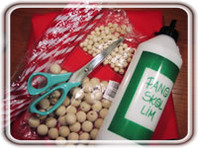
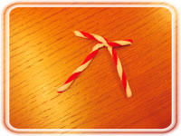 | Klip piperenseren i to
Sno piperenserne så de danner arme og ben. Husk at der skal være et stykke øverst, hvor du kan sætte et hoved fast. | 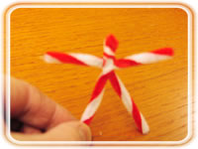
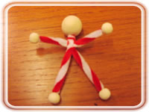 | Sæt så perlerne fast til arme, ben og hoved
Klip en cirkel ud i filt til nissens kappe og klip et snit ind mod midten. Klip en trekant til nissehue og en grøn lang strimmel som tørklæde. | 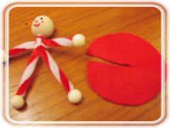
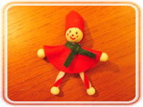 | Lim nissehue og tørklæde på og nissen blir omtrent som vist på billedet.  Børnene skal selvfølgelig så tegne øjne, næse og mund, så de får et personligt præg.

